中国矿业大学2016～2017学年第一学期
《 计算机组成原理 》试卷（A）卷
考试时间：100 分钟 考试方式：闭 卷

学院 班级 姓名 学号
题号 | 一 | 二 | 三 | 四 | 五 | 总分
得分
阅卷人
注：请把答案依次写在后面答题纸上，注意写清题号后作答。

一、单项选择题，请把答案依次写在后面答题纸上（每小题1分，共30分）
- 在计算机的发展简史中，采用晶体管的计算机属于（ ）计算机。
A.第一代 B.第二代 C.第三代 D.第四代
- 冯•诺依曼提出的计算机工作原理为（ ）。
A.ASCII码 B.布尔代数 C.开关电路 D.存储程序控制
- 下列关于最初的冯•诺依曼型计算机的描述，不正确的是（ ）。
A.计算机硬件系统由运算器、控制器、存储器、输入和输出设备五部件组成
B.指令和数据在存储器中都是以二进制码存储
C.指令存储器和数据存储器独立分设在不同的存储器
D.指令按地址顺序执行是CPU自动工作的关键
- 计算机系统的层次结构按照由高到低的顺序分别为（ ）。
A.高级语言级、汇编语言级、一般机器级、操作系统级、微程序设计级
B.高级语言级、操作系统级、一般机器级、汇编语言级、微程序机器级
C.高级语言级、汇编语言级、操作系统级、一般机器级、微程序机器级
D.操作系统级、高级语言级、汇编语言级、微程序机器级、一般机器级
- 采用双符号位表示带符号数时，发生上溢的特征是双符号位为( )。
A.0l B.10 C.11 D.00
- 字长16位，用定点补码小数表示时，一个字所能表示的范围是（ ）。
A．-1～（1-2⁻¹⁵） B．0～（1-2⁻¹⁵） C．-1～+1 D．-（1-2⁻¹⁵）～（1-2⁻¹⁵）
- ASCII码是对（ ）进行编码的一种方案。
A．声音 B．字符 C．图标 D．汉字
- 在字长为8位的情况下，如果十进制数“-65”在计算机内部用二进制代码“10111110”来表示,那么我们推算这个表示方式应该是（ ）。
A. 原码 B.ASCII码 C.补码 D.反码
- 下列关于存储器的描述，不正确的是（ ）。
A. SRAM和DRAM都是易失性存储器
B. 传统ROM存储器是预先编程的，一般无法改写
C. 多模块交叉存储器主要是解决主存空间不足的问题
D. Cache存储器是为了解决CPU与主存之间速度不匹配的问题
- 一般来说，直接映射方式常用在（ ）的场合。
A.小容量Cache B.大容量Cache
C.小容量RAM D.大容量RAM
- 某计算机字长是16位，存储容量是1MB，若按字编址，它的寻址范围是（ ）。
A．1MB B．1M C．512KB D．512K
- 双端口存储器之所以能够高速进行读/写，是因为采用了（ ）。
A. 高速存储芯片 B. 两套相互独立的读写电路
C. 流水线技术 D. 新型元器件
- 采用直接寻址方式，则操作数在（ ）中。
A.主存单元 B.寄存器 C.堆栈 D.程序计数器
- 假设寄存器R中的数值为200，主存地址为200和300的地址单元中存放的内容分别是300和400，则什么方式下访问到的操作数为200（ ）。
A.直接寻址200 B.寄存器间接寻址（R）
C.存储器间接寻址（200） D.寄存器寻址R
- 转移指令执行结束后，程序计数器PC中存放的是（ ）。
A.该转移指令的地址 B.顺序执行的下条指令地址
C.转移的目标地址 D.任意指令地址
- 在微程序控制器中，构成控制信号序列的最小单位是（ ）。
A．机器指令 B. 微命令 C. 微指令 D. 微程序

- 一般来说，微程序存放在（ ）。
A. 控制存储器中 B.堆栈中 C. 主存中 D.磁盘中
- 微程序入口地址是（ ）根据指令的操作码产生的。
A．计数器 B．译码器 C．计时器 D．判断逻辑矩阵
- 在微程序控制方式中，机器指令和微指令的关系是（ ）。
A. 每一条机器指令由一段（或一个）微程序来解释执行
B. 每一条机器指令由一条微指令来解释执行
C.一段机器指令组成的工作程序可由一条微指令来解释执行
D.一条微指令由若干条机器指令组成
- 一般来说，微指令的周期对应一个（ ）。
A.T周期 B. 工作周期 C. CPU周期 D.指令周期
- 现有如下两条指令：
指令1： SUB R3, R4 ；(R3) - (R4) → R3
指令2： MUL R4, R5 ；(R4) × (R5) → R4
请判断这两条指令中存在（ ）类型的数据相关。
A. 读后写 B. 写后读 C. 写后写 D. 读后读
- 在不同速度的设备之间传送数据，（ ）。
A.必须采用同步控制方式 B.必须采用异步控制方式
C.可以选用同步方式，也可选用异步方式 D.必须采用应答方式
- 在同一总线的传输操作中，同一时刻（ )。
A.可以有多个主设备控制总线传输操作
B.只能有一个从设备控制总线传输操作
C.只能有一个主设备和一个从设备控制总线传输操作
D.只能有一个主设备控制总线传输操作
- 在Pentium计算机主板总线结构中，PCI总线是用来连接（ ）。
A.CPU内部的运算器和寄存器 B.主机系统板上的所有部件
C.低速的I/O设备 D.高速的I/O设备模块
- 某CRT显示器的分辨率为2048×1024像素，像素的颜色数为256，则刷新存储器的容量为（ ）。
A. 2MB B. 1MB C. 256KB D. 512KB

- 一般来说，在大多数磁盘中（ ）。
A.各圈磁道的位密度相同 B.最外圈磁道的位密度最大
C.最内圈磁道的位密度最大 D.各圈磁道的位密度没有可比性
- 硬盘存储器与主存储器直接传输数据应采用（ ）。
A．中断方式 B．DMA方式
C．程序查询方式 D．通道方式
- 中断向量是指（ ）。
A. 子程序入口地址 B. 子程序返回地址
C. 中断服务程序入口地址 D. 中断返回地址
- 设置中断排队判优逻辑的目的是（ ）。
A.产生中断源编码
B.使同时提出的请求中的优先级别最高者，得到及时响应
C.使CPU能方便地转入中断服务子程序
D.提高中断响应速度
- 主机与外设传送数据时，采用( )方式，主机与外设是串行工作的。
A. 程序查询 B. 程序中断 C. DMA D. 通道

二、简答题，请把答案依次写在后面答题纸上（每小题5分，共10分）
- 简述SRAM与DRAM存储元的存储机理有什么不同？（5分）。

- 简述总线集中式仲裁中计数器定时查询方式的工作原理。（5分）

三、计算题，请把答案依次写在后面答题纸上（共20分）
- 已知x=2⁺⁰¹⁰*0.11011011,y=2⁺¹⁰⁰*(-0.10101100)，请按浮点数运算方法求x+y。要求在计算过程中浮点数阶码和尾数皆以补码表示，其中阶码以双符号位表示，尾数以单符号位表示，舍入方法采用0舍1入法。（12分）

- 某磁盘存储器共有5个磁盘，每片有两个记录面，最上和最下两个面不用，转速为6000转/分，每面磁道数为256道，每道记录信息容量为32768字节。假定每个记录块（扇区）记录1024字节，问：（8分）
（1） 磁盘存储器的存储容量是多少？（3分）
（2） 磁盘数据传输率是多少？（3分）
（3） 平均等待时间是多少？（2分）

四、分析题，请把答案依次写在后面答题纸上（共25分）
- 某机器字长为16位，指令格式如下，其中OP表示操作码，I为间接寻址标志位（状态为0时表示非间址寻址），试分析指令格式及寻址方式特点（5分）
15 | 14 | 13 | 12 | 11 | 10 | 9 | 8 | 7 | 6 | 5 | 4 | 3 | 2 | 1 | 0
OP |  |  |  |  |  | — | I | 源寄存器 |  |  |  | 目标寄存器

- 某机字长8位，试设计一个存储器系统，容量为16KB，其中RAM为低地址8KB，ROM为高地址8KB，（RAM芯片类型：4K*4位，ROM芯片：4K*4位）。 （10分）
（1） 地址线、数据线各为多少根?（2分）
（2） RAM和ROM的地址范围分别为多少？（2分）
（3） 画出CPU与存储器系统之间的连接示意图。（6分）

- 设某计算机的Cache采用组相联映像，Cache由64块（每块128字）构成，每组包含4块。主存有4096块，访存地址为字地址。（10分）
(1) 写出主存地址位数和地址格式。（3分）
(2) 写出Cache地址位数和地址格式。（3分）
(3) 画出组相联映像方式示意图。（4分）

五、综合题，请把答案依次写在后面答题纸上（共15分）
下图为某模型机的数据通路图。控制信号S3～S0为“1000”时做加法，S3～S0为“1001”时做减法。指令“ADD R2, [R0]”的功能是将寄存器R2的内容加上以寄存器R0为间接寻址的主存单元的内容，结果存于寄存器R2中。

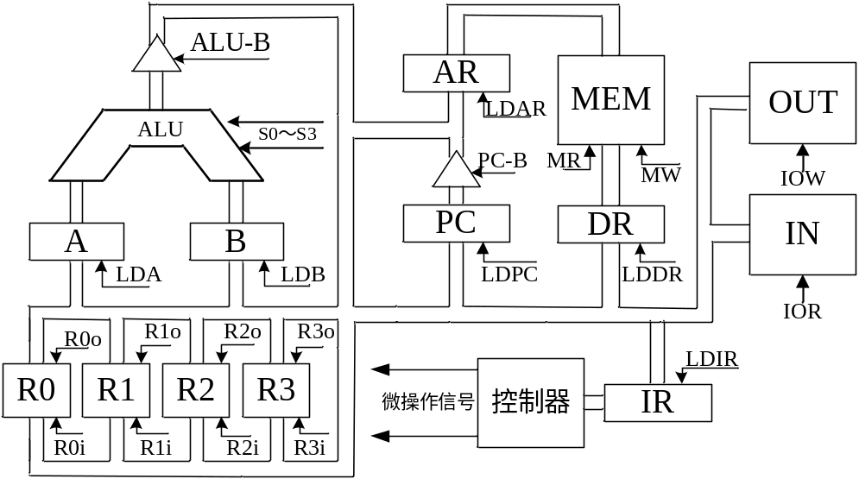

现要求：
（1）试给出数据通路图中ALU、IR、PC、AR、DR的中文含义及其功能。（5分）
（2）试画出ADD指令的指令周期流程图，并标注相应微操作控制信号。（5分）
（3）假设图中的控制器为微程序控制器，试画出微程序控制器的组成原理框图，并说明其各部分的功能。（5分）

